|  |  |
| --- | --- |
| **http://www.po.opole.pl/media/logotypy/2014/logotyp-politechnika-opolska-02.jpg** | **Politechnika Opolska**  **Wydział Elektrotechniki, Automatyki i Informatyki**  **Katedra Informatyki** |
| **Rok akademicki** | 2022/2023 |
| **Przedmiot** | [Przedmiot wybieralny IX - Aplikacje bazodanowe](https://elearning.po.edu.pl/course/view.php?id=13408#section-2) |
| **Prowadzący zajęcia** | Dr inż. W. Pokuta |
| **Nr grupy** | - |

|  |
| --- |
| **Symulator aplikacji / Generator Danych** |

|  |  |
| --- | --- |
| **Nazwisko i imię** | **Nr indeksu** |
|
| **Daniel Morzejko** | **S64597** |

|  |
| --- |
| **Uwagi** |
|  |

# ****Treść zadania.****

Zadanie miało na celu wytworzenie aplikacji generującej dane do posiadanej już bazy danych.

Aplikacja miała się łączyć z bazą danych i w zależności od potrzeb pobierać z niej dane oraz dodawać nowe. Możliwość dodawania dużej ich ilości.

# Opis środowiska programistyczno testowego.

Zadanie wykonano w środowisku programistycznym **PyCharm**, wersja 2022.2.3 (Community Edition).

Język programowania to **Python**, a jego interpreter jest w wersji 3.11.

Baza danych jest lokalną bazą **Oracle** Database 21C Express Edition.

W celu wykonania testów oraz przeprowadzenia obserwacji działania aplikacji korzystano z **Oracle SQL Developer** w wersji 22.2.1.234

# Opis działania aplikacji.

W realizacji zadania podjęto się utworzenia aplikacji okienkowej(GUI) łączącej się z bazą na localhoście.

Wygląd okna programu:

Rys.3.1. Wygląd okna aplikacji.

Okno pozwala na zaznaczenie jednej z trzech opcji wprowadzania danych.:

1. Dane do tabeli klient
2. Dane do tabel Obiekt oraz Przedmioty_przeglądu
3. Dane do czterech tabel jednocześnie:

* Akumulator
* Centrala
* Typ
* Brama

Po wpisaniu w pole tekstowe liczby wpisów należy wcisnąć przycisk ‘Wypełnij bazę’ po którym wyświetla się okno informujące o tym, że wpisy zostały dodane:

Rys.3.2. Wygląd okna powiadomień o pomyślnym wykonaniu operacji

Aplikacja ma zabezpieczenie przed wpisaniem wartości liczby całkowitej, jest to również wyskakujące okno (popup):

Rys.3.3. Wygląd okna błędu.

Aplikacja wyświetla również informacje w konsoli PyCharm, po wciśnięciu przycisku ‘Wypełnij bazę’ aplikacja wyświetla napis „Uruchomiono generator: „ a następnie po wykonaniu pomyślnie informacji dopisuje w nowej linii: „Działa.” lub po błędzie analogicznie „Nie działa.”:

\

Rys.3.4. Wypisanie informacji w konsoli o działaniu aplikacji.

Aplikację można zamknąć przyciskiem Koniec, lub przyciskiem „x” eksploratora.

# Przykład działania aplikacji.

Przykładowe wykorzystanie aplikacji. Dla zobrazowania działania wykonano dwa scenariusze:

1. Dodanie po dziesięć insertów do pierwszych dwóch wyborów.

Widok bazy danych przed uruchomieniem aplikacji generującej dane:

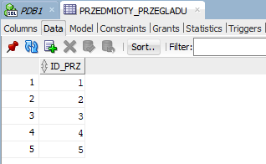

Rys.4.1. Tabele przed uruchomieniem aplikacji testowej.

Uruchomienie aplikacji oraz zadanie dodania 10 insertów.

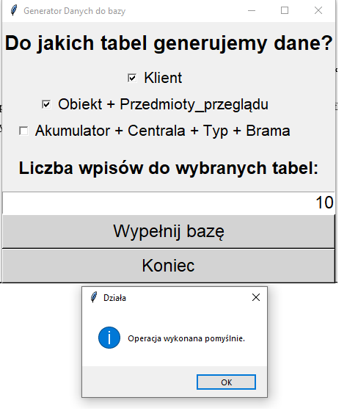

Rys.4.2. Okno aplikacji po zadziałaniu.

Dane zostały wygenerowane. Dowód:

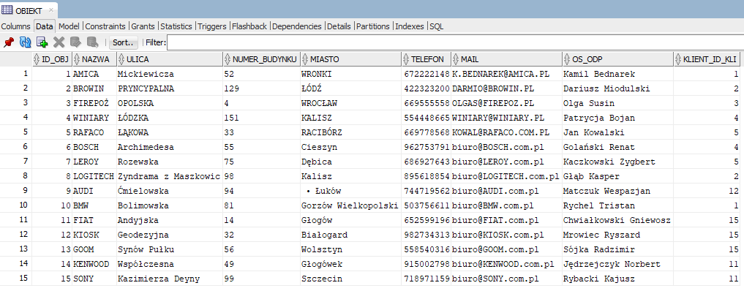

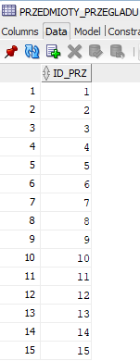

Rys.4.3. Wygenerowane dane.

1. Dodanie po pięć insertów do pierwszych tabel Brama, Akumulator, Centrala oraz Typ.

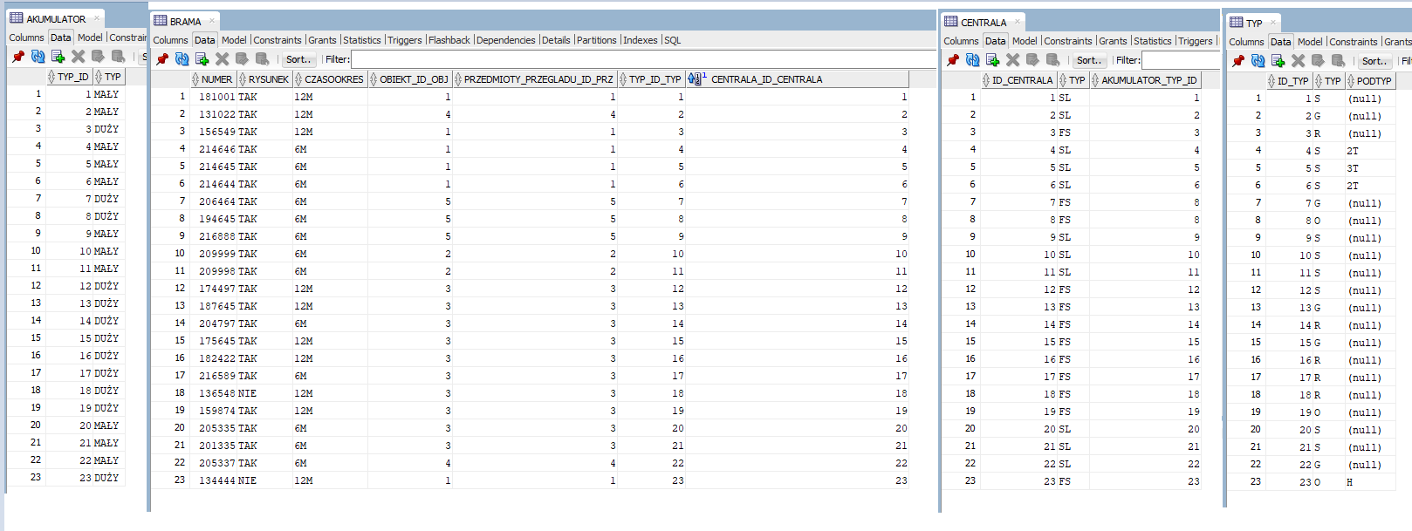Widok tabel przed operacją:

Rys.4.4. Dane przed modyfikacją.

Po zadziałaniu aplikacji do czterech wyżej podanych tabel zostały dodane wygenerowane dane:

Rys.4.5. Dane po modyfikacji.

# Opis działania aplikacji wraz z prezentacją kodu.

Aplikacja składa się z pięciu wykonywalnych plików .py, pliku z danymi logowania do bazy danych oraz folderu z danymi tekstowymi do generatora.

Rys.5.1. Schemat plików.

# Połączenie z bazą danych.

Rys.5.1.1. – Kod pliku umożliwiającego łączenie się z bazą danych

Kod pliku umożliwia kolejno: połączenie się z bazą danych danymi z pliku dbcon, tworzy kursor otwarcia bazy danych, zamknięcie połączenia poprzez usunięcie kursora, wykonanie operacji, zatwierdzenie operacji oraz na końcu pobranie danych.

# Generowanie danych.

Utworzenie klasy generator:

Rys.5.2.1. Klasa Generator.

Dzięki tej klasie jesteśmy w stanie kolejno generować dane dla trzech opcji wyboru.

Jako przykład generowania danych niech posłuży nam tabela Obiekt oraz Przedmioty_przeglądu:

Rys5.2.2.